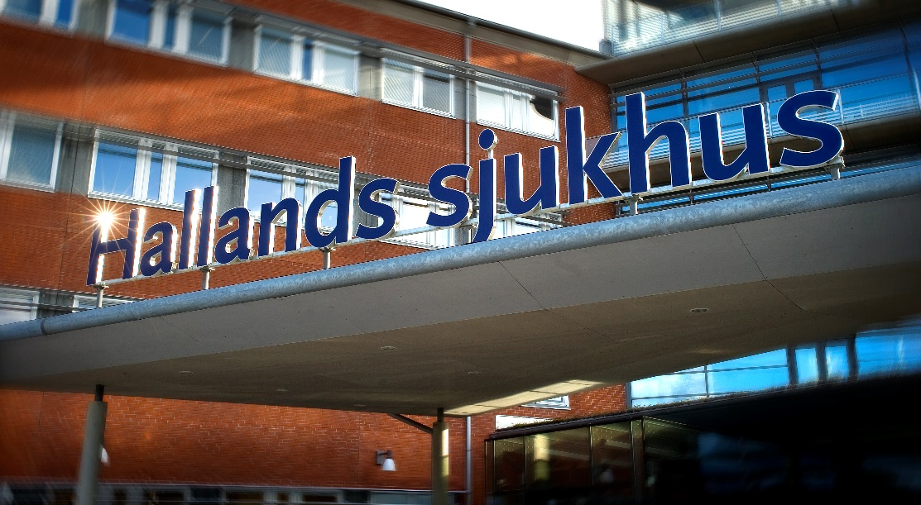
Foto: Magnus Andersson
Region Halland valde Peritum/Säker Vårdmiljö
I konkurrens med nio andra leverantörer har Peritum/Säker Vårdmiljö vunnit Region Hallands upphandling av brandskyddsutbildningar.
Upphandlingen omfattar släckövningar, brandövningar och systematiskt brandskyddsarbete för regionens 8000 medarbetare. En avgörande punkt i upphandlingen handlade om hur brandövningar på vårdcentraler ska kunna ske.
- Vi är glada över att regionen uppskattade vår modell med en grundläggande kärna som vi gör lokala anpassningar av. Det blir så mycket mer än en vanlig utrymningsövning, förklarar Patrik Hammar, produktägare Säker Vårdmiljö.
Peritum har i anbudet till Region Halland samarbetat med Securitas, vars utbildare kommer att hålla i de praktiska utbildningarna.
Region Halland blir den sjätte regionen som väljer att bedriva sitt brandskyddsarbete med hjälp av tjänsten Säker Vårdmiljö. De övriga är Region Skåne, Norrbotten, Dalarna, Jönköping och Sörmland.
Kontakt: Patrik Hammar, produktägare Säker Vårdmiljö.
076-346 08 52, Patrik.hammar@peritum.se

